МИНИСТЕРСТВО НАУКИ И ВЫСШЕГО ОБРАЗОВАНИЯ

РОССИЙСКОЙ ФЕДЕРАЦИИ

Федеральное государственное бюджетное образовательное учреждение высшего образования

«Тихоокеанский государственный университет»

Кафедра «Автоматики и системотехники»

Изучение команд выполнения логических операций.

Лабораторная работа №6

по дисциплине «Организация ЭВМ и систем»

Выполнил студент Пшеничный Д.О.

Факультет, группа ФКФН, ПО(аб)-81

Проверил Богачев И. В.

Кандидат технических наук

Хабаровск – 2021г.

Задание:

Для каждого задания написать и отладить программы решения задач, согласно

вариантам. Входные переменные полагать целыми. Результат выражения получить в аккумуляторе. Выполнить программы в пошаговом режиме (F7), убедиться в правильности их работы.

Вариант 12.

Задание 1.

Дано число в памяти. Поменять местами тетрады байта числа. Число - E6.

Код программы:

LXI H, 0820

MOV A,M

RLC

RLC

RLC

RLC

HLT

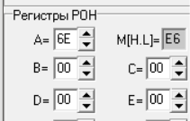

Задание 2.1

Дано число в памяти. Каждую тетраду байта расположить в соседних ячейках памяти. Число – E6.

Код программы:

LXI H, 0820

MOV A,M

ANI 0F

STA 0821

MOV A,M

RLC

RLC

RLC

RLC

ANI 0F

STA 0822

HLT

 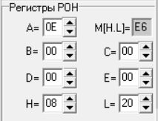

Задание 2.2

Для двух заданных в памяти чисел меньших 15 выполнить упаковку – соединить потетрадно. Числа - 0C, 0E.

Код программы:

LXI H, 0820

MOV A, M

RLC

RLC

RLC

RLC

MOV B, A

LXI H, 0821

MOV A, M

ORA B

HLT

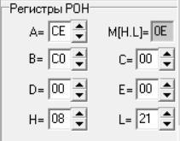

Задание 3

Дано положительное число из задания 1. Инвертировать старший бит , получившееся число программно перевести в доп. код.

Код программы:

LXI H, 0820

MOV A,M

ANI 7F

CMA

LXI H,0821

ADD M

HLT

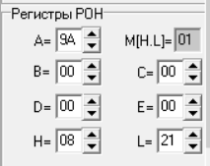 

Задание 4

В исходном байте DataByte биты 0…1 содержат двоичный код, который обозначим как А, биты 2…5 - код, который обозначим как В, биты 6…7 - код, который обозначим как С.   
Вычислить В-2\*С-А. Тест: ввод - BEh, вывод - 9.

Код программы:

LXI H, 0820

MOV A, M

MOV E, A

ANI 03

MOV B, A

MOV A, E

RLC

RLC

RLC

RLC

RLC

RLC

ANI 0F

MOV C, A

MOV A, E

RLC

RLC

ANI 03

RLC

MOV D, A

MOV A, C

SUB D

SUB B

HLT

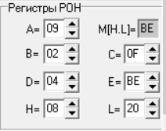

Вывод

В ходе выполнения лабораторной работы было написано и отлажено 4 программы с использование циклических сдвигов и логических операций.